
299-2024-01-05.С-196
22.03.2024
О внесении изменений
в проект планировки и проект межевания комплексного развития территории части
д. Кондратово Кондратовского сельского поселения Пермского муниципального района Пермского края в целях жилищного строительства, утвержденные постановлением администрации Пермского муниципального района
от 30 августа 2021 г.
№ СЭД-2021-299-01-01-05.С-457

В соответствии с частью 12 статьи 43 Градостроительного кодекса Российской Федерации, пунктом 26 части 1 статьи 16 Федерального закона от 06 октября 2003 г. № 131-ФЗ «Об общих принципах организации местного самоуправления в Российской Федерации», пунктом 29 части 1 статьи 5, пунктом 6 части 2 статьи 30 Устава Пермского муниципального округа Пермского края, с учетом решения общества с ограниченной ответственностью специализированный застройщик «Кондратово 1» от 01 марта 2024 г. № 6
администрация Пермского муниципального округа Пермского края ПОСТАНОВЛЯЕТ:
1. Внести в проект планировки и проект межевания комплексного развития территории части д. Кондратово Кондратовского сельского поселения Пермского муниципального района Пермского края в целях жилищного строительства, утвержденные постановлением администрации Пермского муниципального района от 30 августа 2021 г. № СЭД-2021-299-01-01-05.С-457 (в редакции постановления администрации Пермского муниципального района Пермского края от 17 марта 2022 г. № СЭД-2022-299-01-01-05.С-146), изменения согласно приложению к настоящему постановлению.
2. Настоящее постановление опубликовать в бюллетене муниципального образования «Пермский муниципальный округ» и разместить на официальном сайте Пермского муниципального округа в информационно-телекоммуникационной сети Интернет (www.permokrug.ru).
3. Настоящее постановление вступает в силу со дня его официального опубликования.
Глава муниципального округа В.Ю. Цветов

Приложение
к постановлению администрации Пермского муниципального округа Пермского края
от 22.03.2024 № 299-2024-01-05.С-196

ИЗМЕНЕНИЯ,
которые вносятся в проект планировки и проект межевания комплексного развития территории части д. Кондратово Кондратовского сельского поселения Пермского муниципального района Пермского края в целях жилищного строительства, утвержденные постановлением администрации Пермского муниципального района от 30 августа 2021 г.
№ СЭД-2021-299-01-01-05.С-457

- В проекте планировки территории:
  - таблицу 2 пункта 1.5 тома 1 изложить в следующей редакции:
«Таблица 2
Технико-экономические показатели
№ п/п | Наименование показателя | Единица измерения | Показатель
 | 2 | 3 | 4
 | Площадь застройки | кв.м. | 41160
 | Предельное количество надземных этажей | эт. | 8-16
 | Общая площадь, брутто | кв.м. | 400 875
 | Жилая площадь на 1 человека | кв.м. | 30
 | Общая площадь квартир | кв.м. | 300 656
 | Расчетная численность населения | чел. | 10 022
 | Расчетное количество машиномест, из них: | шт. | 4209
8.1 | в улично-дорожной сети | шт. | 1259
8.2 | на выделенных земельных участках | шт. | 1740
9 | Площадь благоустройства (территория общего пользования) | кв.м. | 27165
10 | Обеспеченность объектами образования | мест | 1225*
11 | Обеспеченность объектами дошкольного образования | мест | 930*
12 | Обеспеченность объектами здравоохранения | посещений в смену | 200
13 | Обеспеченность территориями плоскостных спортивных сооружений | кв.м | 5000
14 | Обеспеченность участковыми пунктами полиции | ед. | 5
15 | Обеспеченность отдельно стоящими объектами торговли | кв.м. | 1000
16 | Предельная высота зданий, строений, сооружений | м | 60

*- На территории проектирования предполагается незначительный дефицит в школах – 18 мест, и в детских дошкольных учреждениях – 72 места, который компенсируется за счет существующих образовательных учреждений.»;

1.2. таблицу 3 пункта 1.5 тома 1 изложить в следующей редакции:
«Таблица 3
Характеристики и параметры размещения объектов капитального строительства жилого назначения
Индекс на чертеже 1 | Наименование  объекта капитального строительства | Максимальный процент застройки | Минимальные отступы от границ земельных участков в целях определения мест допустимого размещения зданий, м | Предельная высота зданий, строений, сооружений,  м | Количество надземных этажей | Площадь зоны планируемого размещения объекта капитального строительства, кв. м.
1 | 2 | 3 | 4 |  | 5 | 6
Ж-1 | Многоэтажная жилая застройка | 40 | 5 | 60 | 8-16 | 51 233
Ж-2 | Многоэтажная жилая застройка | 40 | 5 | 60 | 8-16 | 11 328
Ж-3 | Многоэтажная жилая застройка | 40 | 5 | 60 | 8-16 | 11 584
Ж-4 | Многоэтажная жилая застройка | 40 | 5 | 60 | 8-16 | 55 661
Ж-5 | Многоэтажная жилая застройка | 40 | 5 | 60 | 8-16 | 55637
»;
  - Таблицу 10 пункта 3.5 Тома 2 изложить в следующей редакции:
«Таблица 10
Технико-экономические показатели
№ п/п | Наименование показателя | Единица измерения | Показатель
 | 2 | 3 | 4
 | Площадь застройки | кв.м. | 41 160
 | Этажность | эт. | 8-16
 | Предельная высота зданий, строений, сооружений | м | 60
 | Общая площадь, брутто | кв.м. | 400 875
 | Жилая площадь на 1 человека | кв.м. | 30
 | Общая площадь квартир | кв.м. | 300 656
 | Планируемая численность населения | чел. | 10 022
 | Расчетное количество машиномест, из них: | шт. | 4209*
8.1 | в улично-дорожной сети | шт. | 1259
8.2 | на выделенные земельные участки | шт. | 1739
*- расчет машиномест выполнен в п.п.п. 4.1.6».
- В проекте межевания территории:
  - в подразделе 2.1 раздела 2 абзацы:
«Земельный участок :4215:ЗУ1 образован с видом разрешенного использования земельные участки (территории) общего пользования (12.0), путем раздела земельного участка с кадастровым номером 59:32:3410001:4215.
Земельный участок :4215:ЗУ2 образован с видом разрешенного использования объекты торговли (торговые центры, торгово-развлекательные центры (комплексы) (4.2), путем раздела земельного участка с кадастровым номером 59:32:3410001:4215.
Земельный участок :4215:ЗУ3 образован с видом разрешенного использования улично-дорожная сеть (12.0.1), путем раздела земельного участка с кадастровым номером 59:32:3410001:4215.
Земельный участок :4215:ЗУ4 образован с видом разрешенного использования объекты торговли (торговые центры, торгово-развлекательные центры (комплексы) (4.2), путем раздела земельного участка с кадастровым номером 59:32:3410001:4215.»
изложить в следующей редакции:
«Земельный участок :4742:ЗУ1 образован с видом разрешенного использования земельные участки (территории) общего пользования (12.0), путем раздела земельного участка с кадастровым номером 59:32:3410001:4742 (условный номер на чертеже :4742:ЗУ4) с сохранением исходного земельного участка в измененных границах.
Земельный участок :4742:ЗУ2 образован с видом разрешенного использования объекты торговли (торговые центры, торгово-развлекательные центры (комплексы) (4.2), путем раздела земельного участка с кадастровым номером 59:32:3410001:4742 (условный номер на чертеже :4742:ЗУ4) с сохранением исходного земельного участка в измененных границах.
Земельный участок :4742:ЗУ3 образован с видом разрешенного использования улично-дорожная сеть (12.0.1), путем раздела земельного участка с кадастровым номером 59:32:3410001:4742 (условный номер на чертеже :4742:ЗУ4) с сохранением исходного земельного участка в измененных границах.
Для земельного участка с кадастровым номером 59:32:3410001:4742 (условный номер на чертеже :4742:ЗУ4), сохраненного в измененных границах, проектом предусмотрена смена вида разрешенного использования с «под размещение логистического (распределительного) комплекса» на «объекты торговли (торговые центры, торгово-развлекательные центры (комплексы) (4.2)».»;

  - в таблице 1 подраздела 2.2 раздела 2 позицию:

Номер участка  на чертеже межевания территории | Этап межевания | Вид разрешенного использования
1 | 2 | 5
:4215:ЗУ1 | I этап | территории общего пользования (12.0)

изложить в следующей редакции:

Номер участка  на чертеже межевания территории | Этап межевания | Вид разрешенного использования
1 | 2 | 5
:4742:ЗУ1 | I этап | территории общего пользования (12.0)

  - в подразделе 2.2 раздела 2 абзац второй изложить в следующей редакции:
«В соответствии со ст. 56.3 Земельного кодекса Российской Федерации проектом предусмотрено изъятие 3-х земельных участков для муниципальных нужд: :4742:ЗУ3, :3036:ЗУ2, :748:ЗУ1, под улично-дорожную сеть (12.0.1), образованных в результате I этапа межевания. С этой целью определены границы земельных участков, подлежащих изъятию для муниципальных нужд, границы образуемых земельных участков под территории общего пользования, а также границы изменяемых земельных участков.»;
  - в таблице 2 подраздела 2.2 раздела 2 позицию:
Номер участка на чертежах межевания | Вид разрешенного использования земельного участка | Цель изъятия земельного участка | Площадь,  кв. м
1 | 2 | 3 | 4
:4215:ЗУ3 | улично-дорожая сеть (12.0.1) | под улично-дорожную сеть д. Кондратово | 3 503
изложить в следующей редакции:
Номер участка на чертежах межевания | Вид разрешенного использования земельного участка | Цель изъятия земельного участка | Площадь,  кв. м
1 | 2 | 3 | 4
:4742:ЗУ3 | улично-дорожая сеть (12.0.1) | под улично-дорожную сеть д. Кондратово | - 503
  - фрагмент чертежа межевания территории 1 этап:
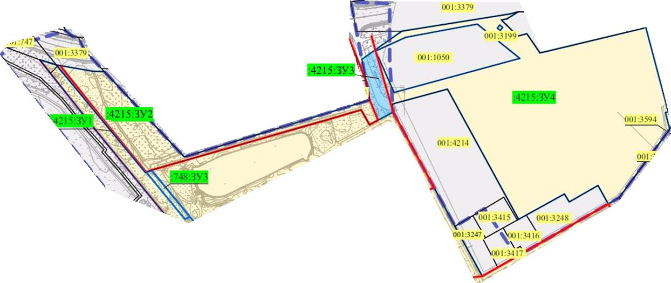
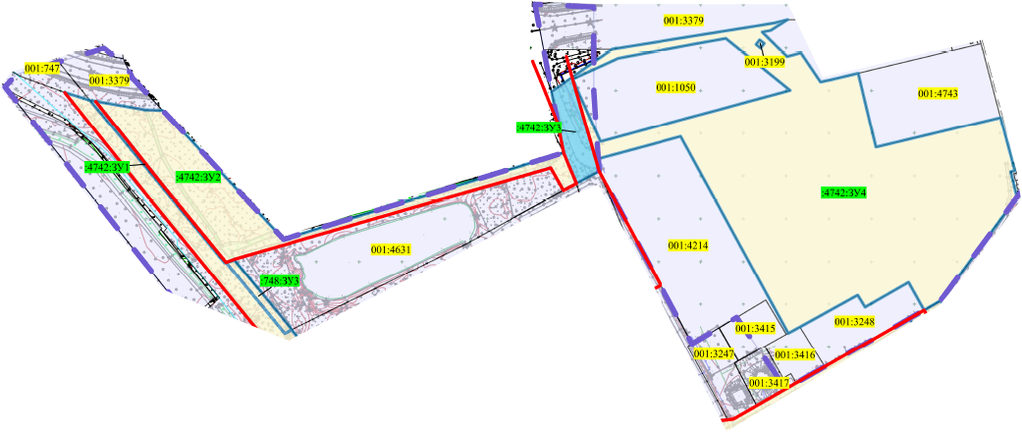
изложить в следующей редакции:
  - фрагмент чертежа межевания территории 2 этап:
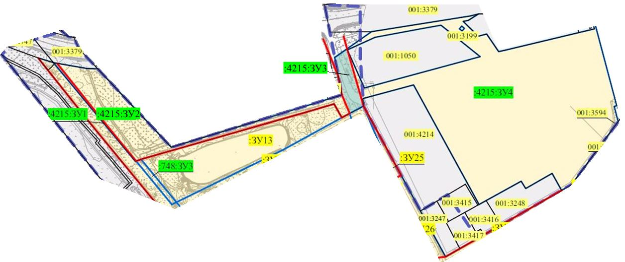
изложить в следующей редакции:

  - фрагмент чертежа межевания территории 3 этап:
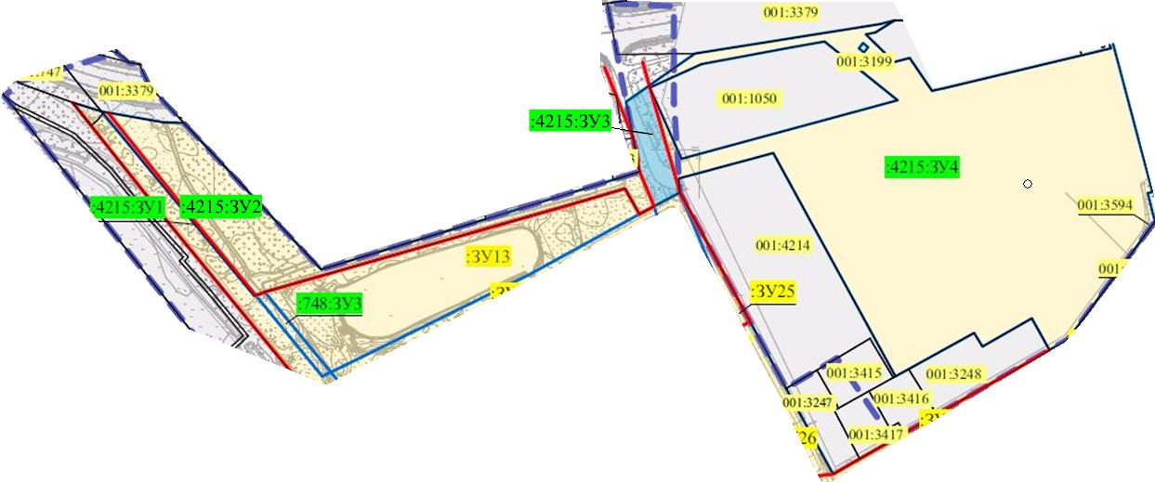
изложить в следующей редакции:
  - в таблице 3 подраздела 2.2 раздела 2 позиции:

Номер участка  на чертеже межевания территории | Планируемая категория земель | Адрес (Местоположение) земельного участка | Площадь земельного участка по проекту,  кв. м. | Вид разрешенного использования | Способ образования
1 | 2 | 3 | 4 | 5 | 6
4215:ЗУ1 | Земли населенных пунктов | д. Кондратово | 607 | земельные участки (территории) общего пользования (12.0) | образование земельного участка путем раздела земельного участка с кадастровым номером 59:32:3410001:4215
4215:ЗУ2 | Земли населенных пунктов | д. Кондратово | 17 566 | Объекты торговли (торговые центры, торгово-развлекательные центры (комплексы) (4.2) | образование земельного участка путем раздела земельного участка с кадастровым номером 59:32:3410001:4215
4215:ЗУ3 | Земли населенных пунктов | д. Кондратово | 3 503 | улично – дорожная сеть (12.0.1) | образование земельного участка путем раздела земельного участка с кадастровым номером 59:32:3410001:4215
4215:ЗУ4 | Земли населенных пунктов | д. Кондратово | 93 538 | Объекты торговли (торговые центры, торгово-развлекательные центры (комплексы) (4.2) | образование земельного участка путем раздела земельного участка с кадастровым номером 59:32:3410001:4215
изложить в следующей редакции:
Номер участка  на чертеже межевания территории | Планируемая категория земель | Адрес (Местоположение) земельного участка | Площадь земельного участка по проекту,  кв. м. | Вид разрешенного использования | Способ образования
1 | 2 | 3 | 4 | 5 | 6
4742:ЗУ1 | Земли населенных пунктов | д. Кондратово | 607 | земельные участки (территории) общего пользования (12.0) | образование путем раздела земельного участка с кадастровым номером 59:32:3410001:4742 (условный номер на чертеже :4742:ЗУ4) с сохранением исходного земельного участка в измененных границах
4742:ЗУ2 | Земли населенных пунктов | д. Кондратово | 17 566 | Объекты торговли (торговые центры, торгово-развлекательные центры (комплексы) (4.2) | образование путем раздела земельного участка с кадастровым номером 59:32:3410001:4742 (условный номер на чертеже :4742:ЗУ4) с сохранением исходного земельного участка в измененных границах
4742:ЗУ3 | Земли населенных пунктов | д. Кондратово | 3 503 | улично – дорожная сеть (12.0.1) | образование путем раздела земельного участка с кадастровым номером 59:32:3410001:4742 (условный номер на чертеже :4742:ЗУ4) с сохранением исходного земельного участка в измененных границах
  - в ведомости координат поворотных точек образуемых и изменяемых земельных участков (система координат МСК-59) каталога координат границ землепользований, указанных в приложении А материалов по обоснованию проекта межевания территории, таблицы:
«Участок 4215:ЗУ1
Площадь 607 кв.м.
№ | X | Y
1 | 516588.92 | 2223284.36
2 | 516587.75 | 2223291.04
3 | 516486.48 | 2223371.67
4 | 516399.36 | 2223443.30
5 | 516398.81 | 2223441.85
6 | 516586.93 | 2223286.00
Участок 4215:ЗУ2
Площадь 17566 кв.м.
№ | X | Y
1 | 516587.75 | 2223291.04
2 | 516577.77 | 2223348.13
3 | 516577.07 | 2223369.32
4 | 516426.02 | 2223510.75
5 | 516477.93 | 2223680.28
6 | 516518.51 | 2223811.84
7 | 516526.82 | 2223838.90
8 | 516491.20 | 2223853.82
9 | 516483.12 | 2223838.70
10 | 516509.40 | 2223823.78
11 | 516493.77 | 2223770.51
12 | 516472.85 | 2223697.35
13 | 516404.47 | 2223458.18
14 | 516402.90 | 2223452.68
15 | 516399.36 | 2223443.30
16 | 516486.48 | 2223371.67
Участок 4215:ЗУ3
Площадь 3503 кв.м.
№ | X | Y
1 | 516615.60 | 2223848.83
2 | 516613.51 | 2223849.43
3 | 516505.41 | 2223880.42
4 | 516493.64 | 2223858.39
5 | 516491.20 | 2223853.82
6 | 516526.82 | 2223838.90
7 | 516561.76 | 2223832.18
8 | 516598.90 | 2223825.02
9 | 516608.43 | 2223838.62
Участок 4215:ЗУ4
Площадь 93538 кв.м.
№ | X | Y
1 | 516699.47 | 2224310.71
2 | 516697.64 | 2224316.36
3 | 516641.42 | 2224331.30
4 | 516505.95 | 2224367.27
5 | 516504.84 | 2224362.42
6 | 516475.36 | 2224369.90
7 | 516354.27 | 2224280.51
8 | 516343.08 | 2224261.20
9 | 516375.73 | 2224243.03
10 | 516346.63 | 2224192.21
11 | 516360.68 | 2224183.56
12 | 516323.38 | 2224116.10
13 | 516315.87 | 2224102.51
14 | 516546.09 | 2223976.61
15 | 516520.44 | 2223881.49
16 | 516519.37 | 2223879.10
17 | 516505.41 | 2223880.42
18 | 516613.51 | 2223849.43
19 | 516580.51 | 2223864.11
20 | 516540.16 | 2223882.06
21 | 516548.43 | 2223912.58
22 | 516567.79 | 2223984.04
23 | 516577.46 | 2224019.77
24 | 516587.06 | 2224055.19
25 | 516600.47 | 2224104.70
26 | 516633.64 | 2224063.45
27 | 516661.02 | 2224029.41
28 | 516655.10 | 2223996.05
29 | 516648.30 | 2223959.43
30 | 516641.47 | 2223922.81
31 | 516637.72 | 2223902.72
32 | 516630.76 | 2223887.39
33 | 516613.51 | 2223849.43
34 | 516615.60 | 2223848.83
35 | 516633.85 | 2223874.86
36 | 516646.30 | 2223892.61
37 | 516648.61 | 2223895.90
38 | 516649.04 | 2223898.64
39 | 516668.46 | 2224020.57
40 | 516676.13 | 2224068.73
41 | 516676.93 | 2224073.74
42 | 516678.94 | 2224086.38
43 | 516682.81 | 2224101.67
44 | 516670.35 | 2224081.89
45 | 516668.40 | 2224072.02
46 | 516639.83 | 2224101.13
47 | 516643.54 | 2224115.08
48 | 516644.09 | 2224117.15
49 | 516639.15 | 2224120.51
50 | 516610.23 | 2224140.20
51 | 516612.96 | 2224152.95
52 | 516617.25 | 2224170.90
53 | 516628.24 | 2224216.83
54 | 516640.33 | 2224267.42
55 | 516653.97 | 2224324.45
1 | 516659.36 | 2224069.12
2 | 516655.16 | 2224074.33
3 | 516649.86 | 2224070.11
4 | 516653.94 | 2224064.82
»
изложить в следующей редакции:
«Участок 4742:ЗУ1
Площадь 607 кв.м.
№ | X | Y
1 | 516588.92 | 2223284.36
2 | 516587.75 | 2223291.04
3 | 516486.48 | 2223371.67
4 | 516399.36 | 2223443.30
5 | 516398.81 | 2223441.85
6 | 516586.93 | 2223286.00
Участок 4742:ЗУ2
Площадь 17566 кв.м.
№ | X | Y
1 | 516587.75 | 2223291.04
2 | 516577.77 | 2223348.13
3 | 516577.07 | 2223369.32
4 | 516426.02 | 2223510.75
5 | 516477.93 | 2223680.28
6 | 516518.51 | 2223811.84
7 | 516526.82 | 2223838.90
8 | 516491.20 | 2223853.82
9 | 516483.12 | 2223838.70
10 | 516509.40 | 2223823.78
11 | 516493.77 | 2223770.51
12 | 516472.85 | 2223697.35
13 | 516404.47 | 2223458.18
14 | 516402.90 | 2223452.68
15 | 516399.36 | 2223443.30
16 | 516486.48 | 2223371.67
Участок 4742:ЗУ3
Площадь 3503 кв.м.
№ | X | Y
1 | 516615.60 | 2223848.83
2 | 516613.51 | 2223849.43
3 | 516505.41 | 2223880.42
4 | 516493.64 | 2223858.39
5 | 516491.20 | 2223853.82
6 | 516526.82 | 2223838.90
7 | 516561.76 | 2223832.18
8 | 516598.90 | 2223825.02
9 | 516608.43 | 2223838.62
Участок 59:32:3410001:4742 (4742:ЗУ4)
Площадь 80070 кв.м.
№ | X | Y
1 | 516615.60 | 2223848.83
2 | 516633.85 | 2223874.86
3 | 516646.30 | 2223892.61
4 | 516648.61 | 2223895.90
5 | 516649.04 | 2223898.64
6 | 516668.46 | 2224020.57
7 | 516676.13 | 2224068.73
8 | 516676.93 | 2224073.74
9 | 516678.94 | 2224086.38
10 | 516682.81 | 2224101.67
11 | 516670.35 | 2224081.89
12 | 516668.40 | 2224072.02
13 | 516639.83 | 2224101.13
14 | 516643.54 | 2224115.08
15 | 516644.09 | 2224117.15
16 | 516639.15 | 2224120.51
17 | 516610.23 | 2224140.20
18 | 516612.96 | 2224152.95
19 | 516617.25 | 2224170.90
20 | 516620.42 | 2224184.14
21 | 516533.56 | 2224204.92
22 | 516568.54 | 2224350.65
23 | 516505.95 | 2224367.27
24 | 516504.84 | 2224362.42
25 | 516475.36 | 2224369.90
26 | 516354.27 | 2224280.51
27 | 516343.08 | 2224261.20
28 | 516375.73 | 2224243.03
29 | 516346.63 | 2224192.21
30 | 516360.68 | 2224183.56
31 | 516323.38 | 2224116.10
32 | 516315.87 | 2224102.51
33 | 516546.09 | 2223976.61
34 | 516520.44 | 2223881.49
35 | 516519.37 | 2223879.10
36 | 516505.41 | 2223880.42
37 | 516613.51 | 2223849.43
1 | 516615.60 | 2223848.83
1 | 516649.86 | 2224070.11
2 | 516653.94 | 2224064.82
3 | 516659.36 | 2224069.12
4 | 516655.16 | 2224074.33
1 | 516649.86 | 2224070.11
1 | 516613.51 | 2223849.43
2 | 516630.76 | 2223887.39
3 | 516637.72 | 2223902.72
4 | 516641.47 | 2223922.81
5 | 516648.30 | 2223959.43
6 | 516655.10 | 2223996.05
7 | 516661.02 | 2224029.41
8 | 516633.64 | 2224063.45
9 | 516600.47 | 2224104.70
10 | 516587.06 | 2224055.19
11 | 516577.46 | 2224019.77
12 | 516567.79 | 2223984.04
13 | 516548.43 | 2223912.58
14 | 516540.16 | 2223882.06
15 | 516580.51 | 2223864.11
1 | 516613.51 | 2223849.43
«
».
Р

